ОТЧЕТ ГЛАВЫ МИТЯКИНСКОГО СЕЛЬСКОГО ПОСЕЛЕНИЯ О ПРОДЕЛАННОЙ РАБОТЕ ЗА II полугодие 2018 ГОДА

Уважаемые присутствующие, уважаемые депутаты!

В соответствии с Уставом Митякинского сельского поселения на обсуждение и оценку представляется отчет о работе администрации за II полугодие 2018 года.
Главным приоритетом нашей работы является исполнение полномочий, предусмотренных в Федеральном законе ФЗ-131 «Об общих принципах организации местного самоуправления в Российской Федерации», Уставом поселения по обеспечению деятельности местного самоуправления. Эти полномочия осуществляются путем организации повседневной работы администрации поселения, подготовке нормативных документов, в том числе для рассмотрения Собранием депутатов, проведения встреч с жителями поселения, осуществления личного приема граждан главой поселения и муниципальными служащими, рассмотрения письменных и устных обращений. Для граждан это важнейшее средство реализации, а порой и защиты их прав и законных интересов, возможность воздействовать на принятие решений на местном уровне. В администрации поселения действует официальный сайт, где размещаются нормативные документы, график приема граждан главой, сотрудниками администрации и депутатами Совета народных депутатов. Регулярно проводится его обновление. В рамках реализации Федерального закона от 27.07.2010 № 210-ФЗ «Об организации предоставления государственных и муниципальных услуг» Разработано и принято 12 административных регламента по оказанию муниципальных услуг в сельском поселении. В рамках организации межведомственного взаимодействия заключено Соглашение об информационном взаимодействии при обеспечении предоставления государственных и муниципальных услуг в электронной форме, установлено необходимое программное обеспечение. Но, к сожалению, муниципальными услугами в электронной форме не всегда и не все могут воспользоваться, из-за отсутствия стекловолоконного кабеля и низкой скорости интернета.
В состав Митякинского сельского поселения входят следующие населенные пункты:
- станица Митякинская: численность населения - 2086 чел;
- хутор Дубы: численность населения - 601 чел;
- хутор Садки: численность населения - 96 чел;
- хутор Патроновка: численность населения - 132 чел.
Административным центром Митякинского сельского поселения является станица Митякинская. Работа администрации Митякинского сельского поселения проводится согласно утвержденному плану.
За II полугодие 2018 было принято 85 постановления администрации поселения, 159 распоряжений по основной деятельности , по личному составу - 40. Проведено 12 заседаний Собрания депутатов, на которых принято 18 нормативно правовых актов. Все нормативно - правовые акты опубликовываются в официальном печатном издании « Информационный Вестник Митякинского сельского поселения», а также на официальном сайте поселения.
Проекты решений Собрания депутатов, постановлений администрации направляются в прокуратуру района и находятся под постоянным контролем Тарасовского правового управления.
Администрацией ведется исполнение отдельных государственных полномочий в части ведения воинского учета в соответствии с требованиями закона РФ «О воинской обязанности и военной службе». Всего на первичном воинском учете в сельском поселении состоит 503 человек.
В соответствии с п.3 ч.1 ст.14.1 Федерального закона «Об общих принципах организации местного самоуправления в Российской Федерации» от 06 октября 2003 г №131-ФЗ, специалистом администрации сельского поселения ведется работа по совершению нотариальных действий.
За отчетный период совершено 207 нотариальное действие. Осуществляется ведение похозяйственных книг, заложенных на основании сведений, предоставляемых гражданами, ведущими личное подсобное хозяйство. За отчетный период учтено 1282 хозяйств.
На территории поселения проживает - 2915 человек. В этом году родилось 11 детей, умерло 37 человек.
Одним из важнейших направлений деятельности администрации является социальная поддержка, усиление мер социальной защиты льготных категорий населения. На нашей территории проживает 2 участника ВОВ, 8 вдов участника ВОВ.
Совместно с Тарасовским отделом социальной защиты населения мы оказываем помощь одиноким престарелым гражданам. В каждом хуторе имеются соцработники, всего 24 соцработников, они обслуживают 170 человек.
Решение вопросов местного значения, это в первую очередь формирование, утверждение и исполнение бюджета поселения. Контроль над исполнением данного бюджета проводится в соответствии с Бюджетным кодексом Российской Федерации, Федеральным Законом № 131 и Уставом поселения.
Экономика нашего поселения представлена 9 сельскохозяйственными предприятиями КФХ. Хозяйства стараются вовремя выполнить договорные обязательства по арендной плате и уплате налогов. В связи с тем, что земельные доли оформляются не всегда вовремя и часть пайщиков в налоговой базе пропущена, образуется недоимка по уплате налогов. По состоянию на 1 января 2019 года по информации межрайонной ФНС России № 3 по РО и администрации Тарасовского р-на задолженность по налоговым платежам составила 1507,8 тыс. рублей, в т.ч. в бюджет поселения 71,0 тыс. рублей, или 4,7 % от общей суммы недоимки в бюджет. По земельному налогу 60,0 тыс. рублей Задолженность, невозможная ко взысканию отсутствует. Работа по устранению недоимки ведется постоянно. Но, не смотря на все наши старания, в бюджете поселения не хватает средств на решение вопросов местного значения, определенных 131 Законом, поэтому многие вопросы остаются невыполненными из-за отсутствия финансирования.
На территории нашего поселения имеется одна общеобразовательная школа, в которой обучаются 246 учеников. Для всех организовано горячее питание. Подвоз детей осуществляется двумя школьными автобусами и маршрутной газелью. Школа принимала участие как в районных, так и в областных конкурсах. В школьном спортзале проводятся не только уроки физкультуры, но и ведутся секционные занятия по волейболу, баскетболу. Наши команды участвуют во всех районных и межрайонных соревнованиях, и играют в составе районной команды.
На территории Митякинского сельского поселения имеется МДК, 3 клуба и 2 библиотеки, в которых проводятся различные культурно массовые мероприятия. На территории поселения имеется больница и 2 медпункта. От всех наших жителей огромное спасибо за их труд.
В станице Митякинской работает отделение почтовой связи. При этом вместе с доставкой корреспонденции они обеспечивают население необходимыми повседневными товарами.
Особое внимание администрацией сельского поселения и Собранием депутатов уделялось мероприятиям, направленным на профилактику терроризма и противопожарных мероприятий на территории сельского поселения. Для чего был разработан план мероприятий по обеспечению пожарной безопасности, организовывались сходы граждан и подворные обходы по обучению населения первичным мерам пожарной безопасности. Совместно со школой проводится работа с неблагополучными семьями и трудными подростками, оказываем всестороннюю помощь семьям, оказавшимся в трудной жизненной ситуации. Вопросы благоустройства территории сельского поселения за отчетный период также заслуживают особого внимания. С апреля месяца население активно начало заниматься уборкой своих придомовых территорий. В течение весенне-летнего и осеннего периода, регулярно проводился скашивание обочин поселковых дорог, пустырей. Хороший пример показали работники техникума, школы, администрации, социальные работники и работники дома культуры, так же приняв участие в уборке своих территорий.
Благоустройство 2018 г.
1. Очистка дорог от снега , обработка противогололедной смесью | Декабрь - январь
2. Обрезка аварийных деревьев - 20 шт | Март -апрель
3. Грейдирование грунтовых дорог  Ул. Фрунзе, ул. М. Садовая, ул. Б. Садовая, ул. Красноармейская | Март - апрель
4. Устройство щебеночной дороги – ул. Молодежная | Апрель
5. Замена дорожных знаков | Май
6. Ремонт памятников воинам погибшим в ВОВ | Июнь - август
7. Ремонт кровли, фасада, потолков музея. | Июнь -сентябрь
8. Частичный ремонт кровли СДК х. ср. Дубы | Август
9. Частичны ремонт кровли СДК х. н. Дубы | Сентябрь
10. Частичный ремонт кровли и фасада здания Администрации | Сентябрь - октябрь
11. Внутренние работы в здании Администрации | Ноябрь - декабрь
12. Монтаж уличным освещением пер. Лесхозный, пер. Колхозный | Август - декабрь
13. Участие в конкурсе «Формирование комфортной городской среды» | Октябрь - ноябрь
14. Окраска газопровода – 4 км ул. Менжинского, ул. Фрунзе | Август
15. Устройство отопления СДК н. Дубы | Ноябрь
16. Частичное устройство отопления ДК Митякинская | Ноябрь - декабрь
17. Оказание помощи церкви | Август - сентябрь
18. Оказание помощи в ремонте кровли участнику ВОВ Косоротову Ф. Н. | Август
19. Приобретение оргтехники и офисной мебели | Декабрь
Всего использовано средств | 5 млн 162 тыс. руб.
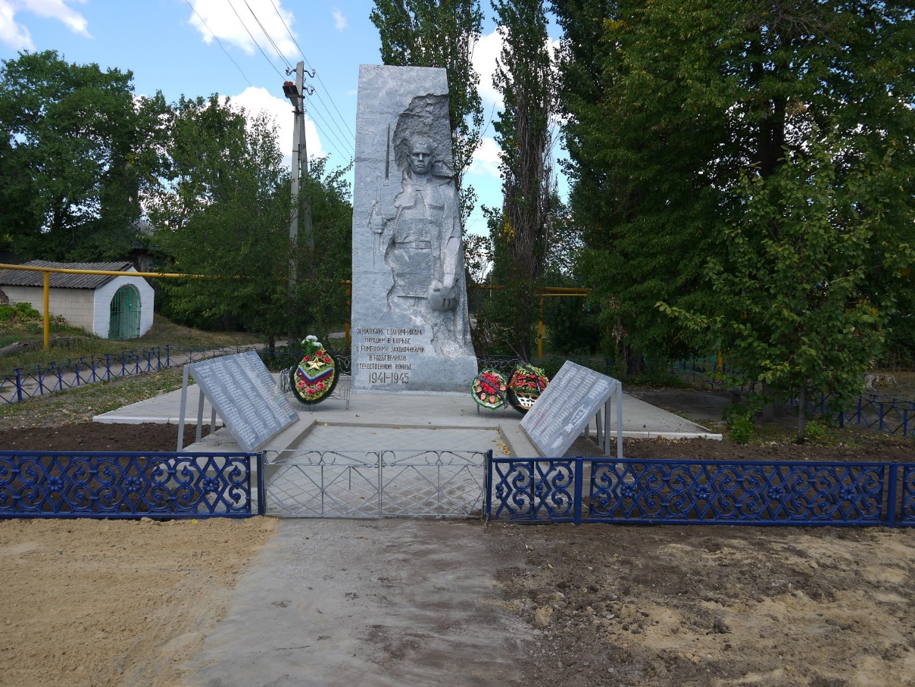
Ремонт памятника «Землякам-станичникам»
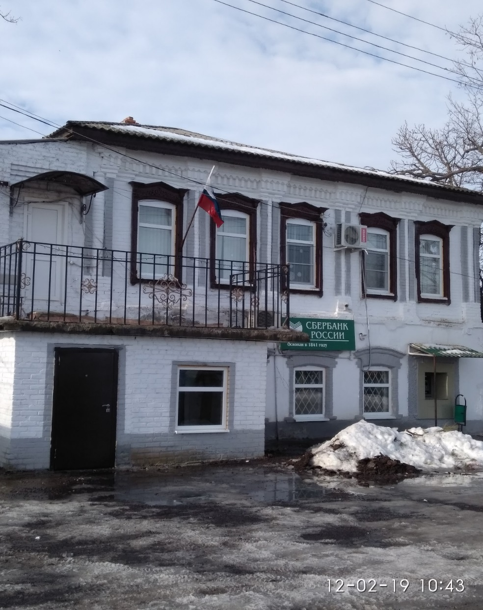

Частичный ремонт кровли и фасада здания Администрации
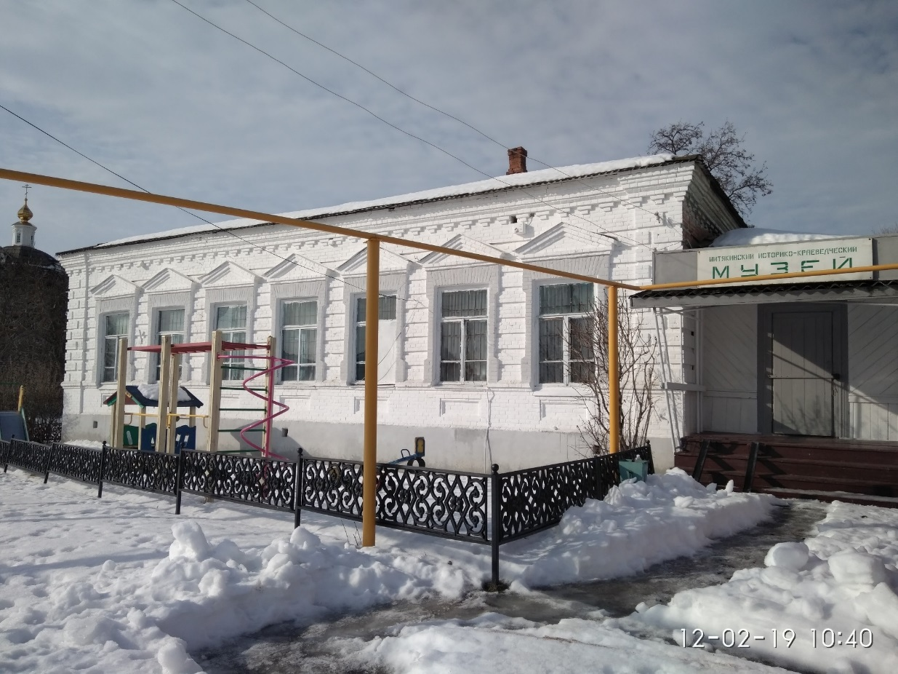
Ремонт кровли и фасада здания музея
Хочу выразить слова благодарности жителям станицы и хуторов, которые наводили порядок на своих придомовых территориях.
В 2018 году на ремонт дорожной сети из областного дорожного фонда было выделено 552,4 тыс. руб., в т.ч. 67,5 тыс. руб. были израсходованы на противогололедную посыпку, 484,9 тыс. рублей на ремонт дороги ул. Молодёжной и за счет собственных средств 99,4 тыс. рублей на грейдерование дорог.
Произведен монтаж уличного освещения улиц Менжинского и Фрунзе, переулков Лесхозный и Колхозный , всего израсходовано средств 1 290,7 тыс. рублей. Регулярно проводится ремонт и замена перегоревших лампочек. На содержание уличного освещения в 2018 году было потрачено 140 тыс. рублей.
Исполнение бюджета Митякинского сельского поселения Тарасовского района за 2018 год составило: по доходам 11 232,6 тыс. рублей и по расходам 11 777,9 тыс. рублей, что на 270,2 тыс. рублей больше показателей 2017 года по доходам и на 769,5 тыс. рублей больше показателей 2017 года по расходам.
Доходы бюджета поселения исполнены на 101,1 процентов к плану, расходы исполнены в объеме 94,0 процента бюджетных назначений.
Основные показатели бюджета Митякинского сельского поселения Тарасовского района за II полугодие 2018 года характеризуются следующими данными:

(тыс. рублей)
Наименование  показателей | План  на 2018г. | Исполнение  за 2018 г. | Процент исполнения | Уд. вес в сумме налоговых доходов
1 | 2 | 3 | 4
Налоговые доходы | 2 977,2 | 3 333,6 | 112,0 | 100
из них:
Налог на доходы физических лиц | 829,4 | 943,4 | 113,7 | 28,3
Налоги на товары (работы, услуги), реализуемые на территории РФ
Налоги на совокупный доход | 439,5 | 468,7 | 106,6 | 14,1
Налоги на имущество | 1 658,0 | 1 883,9 | 113,6 | 56,5
Государственная пошлина | 50,3 | 37,6 | 74,8 | 2,2

Из налоговых доходов наибольший удельный вес занимают налоги на имущество – 56,5 процентов, налог на доходы физических лиц – 28,3 процента.
По остальным наблюдается исполнение плана, кроме государственной пошлины, в связи с уменьшением обращений количества граждан. Так, налоги на совокупный доход – исполнен на 106,6 % от плана (план – 439,5 тыс. руб., факт – 468,7 тыс. руб.), налог на доходы физических лиц –исполнен на 113,7 % от плана.
По неналоговым доходам поступление составило 611,1 тыс. рублей, в том числе по видам доходов от использования имущества, находящегося в муниципальной собственности.
Структура исполнения бюджета Митякинского сельского поселения Тарасовского района по неналоговым доходам представлена в следующей таблице:
(тыс. рублей)
Наименование показателей | План  на 2018г. | Исполнение  за 2018г. | Процент исполнения | Уд. вес в неналоговых доходах
1 | 2 | 3 | 4 | 5
Неналоговые доходы | 543,8 | 611,1 | 112,4 | 100,0
Доходы от использования имущества, находящегося в государственной и муниципальной собственности | 543,8 | 611,1 | 112,4 | 97,9
Штрафы, санкции, возмещение ущерба | 0,0 | 5,5 | 0,0 | 0,9
Прочие неналоговые доходы поселений | 0,0 | 7,2 | 0,0 | 1,2
Как видно из таблицы, по неналоговым источникам, в 2018 году наблюдается перевыполнение бюджетных назначений

Безвозмездные поступления
Безвозмездные поступления за 2018 год составили 7 287,9 тыс. рублей. В том числе: дотации на выравнивание уровня бюджетной обеспеченности – 5 056,1 тыс. рублей, субвенции – 192,9 тыс. рублей, иные межбюджетные трансферты 2 038,9 тыс. рублей.

Основные задачи, которые поставлены администрацией на 2018 год:
- это в первую очередь работа с населением и обращениями граждан;
- провести работу по максимальному привлечению доходов в бюджет поселения;
- проводить ямочный ремонт асфальтированных дорог и ремонт дороги со щебеночным покрытием по пер. Колхозный.
- продолжить работу по установке фонарей уличного освещения. - выравнивание дорог по улицам всех населенных пунктов.
- продолжим работу по установке ограждения кладбища, расположенного 250 м на юго-запад от охотохозяйства.
При участии уголовно-исполнительной инспекции мы организуем рабочие места для людей, стоящих на учете- было привлечено 3 человека. Они занимаются уборкой территории кладбища, скашиванием сорной растительности.
Помощь по очистке от снега внутрипоселковых дорог оказывают порядка 12 единиц рабочей техники: ГБ ПОУ РО «Митякинский техникум агротехнологий и питания», ООО СПК «Родная земля», ООО «Декасар», КФХ Грешнов А.М., КФХ Волгин С.М., КФХ Щуров А.А., ИП КФХ Кузьмин А. Б., Матюшин С. В., Куприенко И. К., ИП КФХ Васильчеко В. И., Кубань Газ-Пром, Талалаев В. М., Ли А. П.

Заканчивая свое выступление, разрешите выразить слова благодарности администрации Тарасовского муниципального района, территориальным органам государственной власти, предпринимателям и спонсорам за эффективное взаимодействие.
Уверен, что при поддержке районной администрации, мы сможем сделать нашу жизнь достойной, а сельское поселение уютным, и процветающим уголком Тарасовского района. Хочу пожелать Вам всем крепкого здоровья, семейного благополучия, чистого, светлого неба над головой, достойной заработной платы, удачи и счастья детям, внукам и всем простого человеческого счастья.

